Over slagers, slachten en zelfgemaakte worsten: de winkel van Aad van den Berg en Jopie van den Berg – Zuidhoek
door Frans Witteman
Inleiding
In de serie over verdwenen winkels in Hoogmade deze keer de geschiedenis van de slagerij van Aad van den Berg en Jopie van den Berg – Zuidhoek. Aad en Jopie van den Berg begonnen op 1 februari 1960 in Hoogmade. Zij namen in dat jaar de slagerij met winkel over van slager Arie Vreeburg. In totaal runden Aad en Jopie met hun personeel 33 jaar de slagerij. Per 1 mei 1993 werd de deur van de winkel aan Kerkstraat 40 definitief gesloten. Hiermee kwam een einde aan een jarenlange slagerij-geschiedenis in Hoogmade.

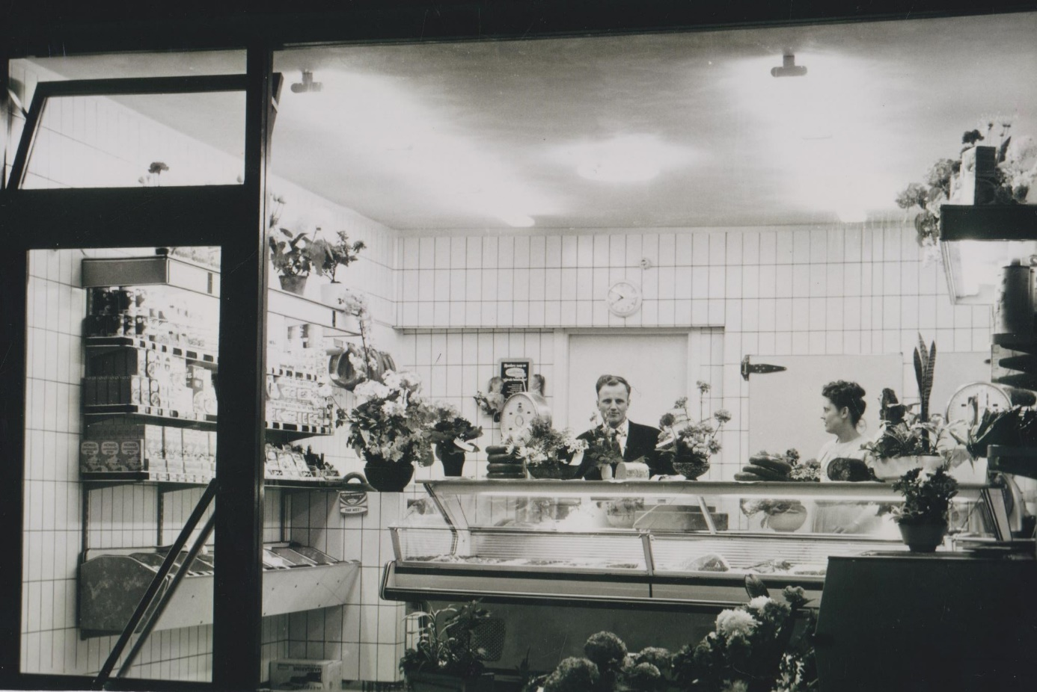

In 1963 werd de slagerswinkel van Aad en Jopie van den Berg gemoderniseerd. De jeugdige Aad en Jopie in de winkel tussen de bloemen en de gelukwensen.

Telg uit een echte slagersfamilie
Arie en Jopie van den Berg kwamen uit Noordwijk. Arie was een telg uit een traditionele slagersfamilie. Zijn vader was slager en ook zijn 7 broers kozen het slagersvak: dat moet in Nederland uniek zijn geweest! Ook ooms en neven waren slagers. Het vak werd hem met de paplepel ingegoten. Arie en Jopie kwamen in 1960 naar Hoogmade.

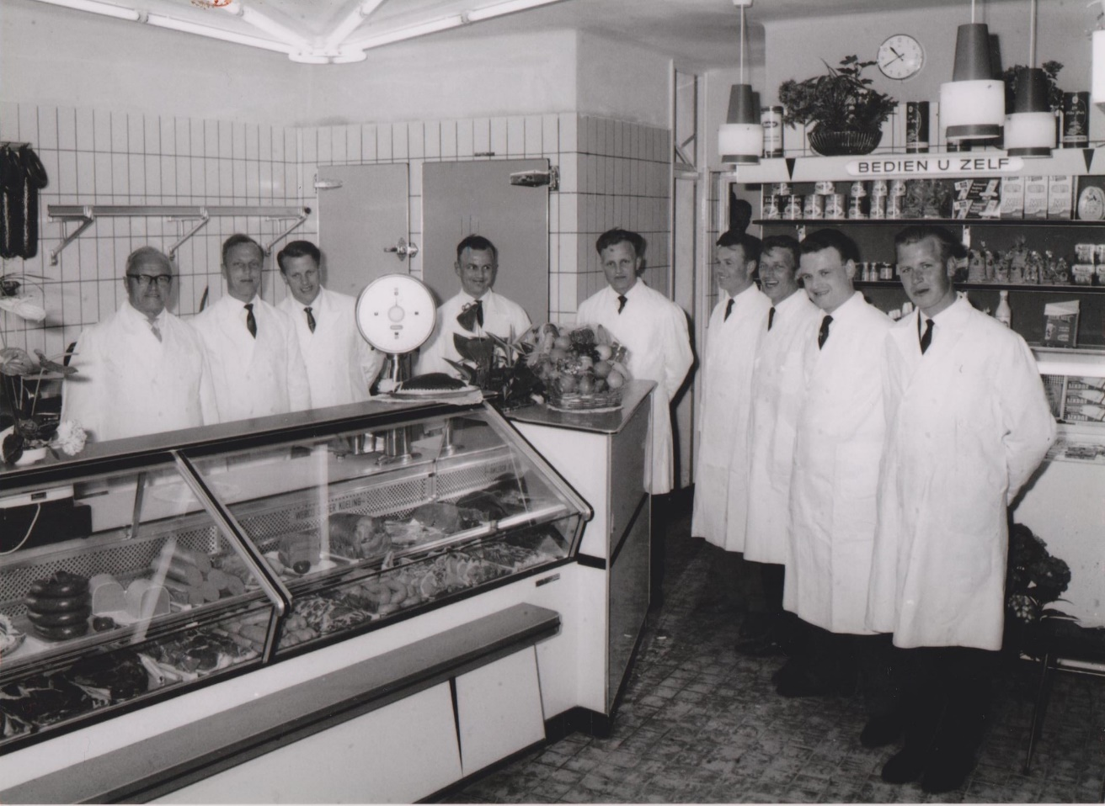
Uniek: negen slagers Van den Berg op een rij. Links vader Piet en in het midden van zijn vader en broers Arie van den Berg in de slagerszaak in hun geboorteplaats Noordwijk
De geschiedenis van het pand Kerkstraat 40
Na de sluiting van de slagerswinkel in 1993 bleven Aad en Jopie van der Berg wonen op Kerkstraat 40. De winkel werd bij de woning getrokken. De winkelfunctie verdween na vele jaren. Door naspeuringen van Ben Disseldorp weten we meer over de geschiedenis van dit pand en door wie en voor wat het pand in de loop der jaren is benut. Zowaar kom ik in die geschiedenis nog een voorouder tegen. Cornelis Andrieszn Witteman (1782 – 1833) was winkelier in Hoogmade. Deze Cornelis Andrieszn Witteman, verkocht op 24 maart 1831 huis en schuur, wijk B.222, gewijzigd in B. 237 en V 294 en later Kerkstraat 38 en 40, aan Klaas Disseldorp voor de som van 600 gulden. Klaas Disseldorp was schoenmaker.
Achtereenvolgens waren er de volgende families actief als (nood)slager op Kerkstraat 40:
- Johannes Disseldorp (1838 – 1905): schoenmaker en noodslachter;
- Leo Disseldorp, ‘vleeschhouwer en spekslager’: in ieder geval van 1923 t/m 1933;
- Van der Poel: kocht slagerij en slachthuis in/om 1939. Dhr. Zwartjes uit Leiden huurde voor onbepaalde tijd het slachthuis, maar woonde er niet. Rond 1940 woonde de familie Koos Volwater in het voorhuis.
- Arie Vreeburg: van omstreeks 1947 t/m 1959;
- Aad en Jopie van den Berg: 1960 – 1993.
In 1949 liet slager Vreeburg de slachtplaats en de winkel verbouwen. In 1955 werd het dak verhoogd en werden boven aan de zijde van de Kerkstraat twee slaapkamers getimmerd. Dat was nodig om het groeiende gezin van Arie Vreeburg en Stien Vreeburg-Mens te huisvesten. Er werden 7 kinderen geboren: Jan, Ria, Kees, Wim, Els, Aad en John. Arie Vreeburg (1912 – 1962) werd fataal ziek en de familie Vreeburg moest de slagerij verkopen. Zij verhuisden naar Voorschoten.
In 1963 werd de winkel mooier gemaakt. In latere jaren zijn slagerij, koelcellen en winkel nog eens gemoderniseerd door Aad van den Berg.

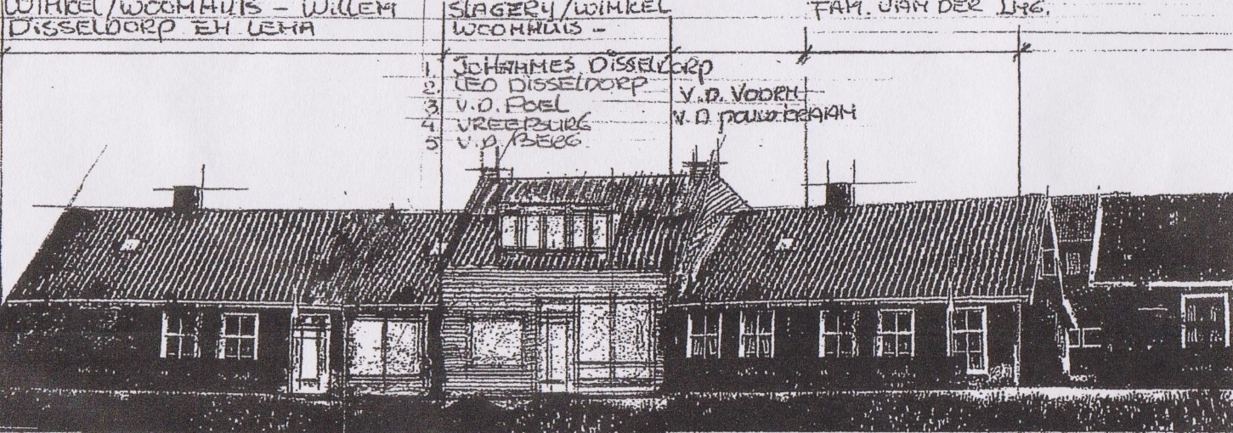
Op de foto een aantal huizen en winkels aan de Kerkstraat 38 t/m 48. In het midden de slagerswinkel op Kerkstraat 40. Het pand Kerkstraat 40 staat er nog. Het wordt anno nu (2018) verbouwd tot woonhuis. Links daarvan de vroegere kruidenierswinkel van Lena Disseldorp. En rechts enkele kleine huisjes. Onder meer bewoond door Anna van der Pouw Kraan, de familie Siem van der Ing, Jan Straathof en helemaal rechts de familie Willem Kraan.
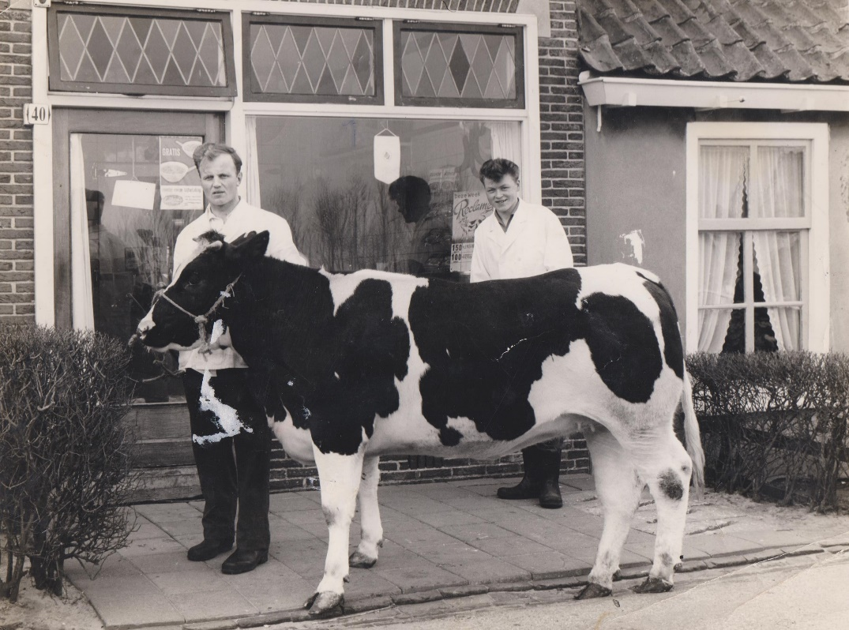
Aad van den Berg en slagersknecht Theo van der Meer met een mooie koe rond 1962.
Slager in Hoogmade: toen al van kop tot staart
Het slagersvak was vroeger een zwaar en mooi beroep. Levende dieren – koeien, kalveren, varkens, schapen, enz. – werden toen nog door de slager zelf gekocht. Hij moest verstand en oog hebben voor de kwaliteiten van het te kiezen vee. De slager kocht toen zelf in bij boeren of op de wekelijkse veemarkt in Leiden. Slager Van den Berg slachtte ook zelf. Geslacht werd er op maandagochtend. En vervolgens werd zoveel mogelijk van het geslachte dier klaar gemaakt voor de verkoop: van kop tot staart werd benut!
Vlees was duur en zo waardevol dat alle organen en delen van het geslachte vee werden verwerkt tot verkoopbare producten. Arie van den Berg kon dat als geen ander: zijn grote liefhebberij was het maken van allerlei worstsoorten en vleeswaren. Liefhebbers uit de wijde omtrek kwamen op zijn zelfgemaakte rook- en leverworsten af.

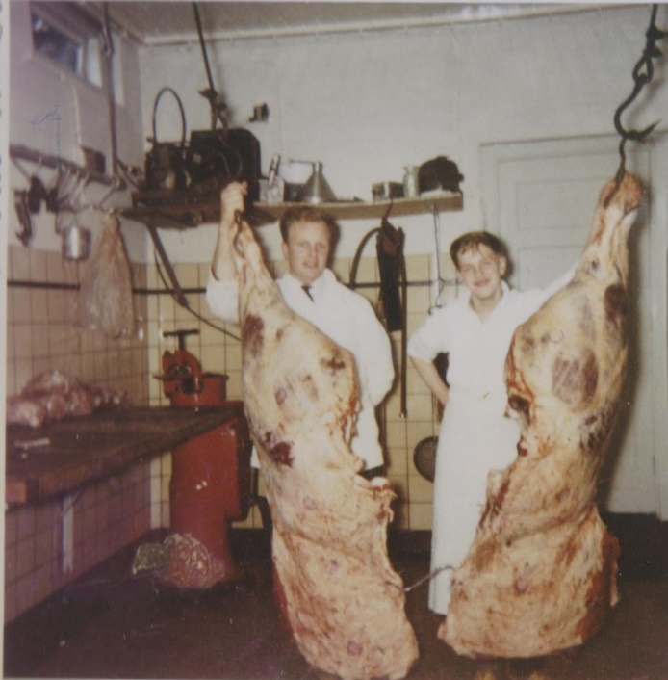
Het fotoboek van Ina van der Ploeg geeft dit prachtig aan met afbeeldingen en toelichting: op maandag slachten en achtervoet uitbenen; op dinsdag worst maken, op rookstokken hangen en pizza’s maken; op woensdag varkensvlees uitbenen, gehakt draaien en poulet snijden; op donderdag vers vlees inkopen en nog even de rookkast aan voor de hammen, het pekelvlees en de kinnebakken; op vrijdag nog wat hammen in de koker en dan in het fornuis. En op vrijdag en zaterdag: vleeswaren snijden, bestellingen bezorgen met de transportfiets en alle handjes druk in de winkel. En iedere dag het hakblok schrappen en alles schoon maken met warm water!
De jeugdige Aad van de Berg met zijn slagersknecht
Ton Witteman tussen een door hen geslachte koe omstreeks 1962.

Enkele belevenissen van Ton in die beginjaren als knechtje:
“Ik kreeg van pa een fiets met van die blokken en ging naar de Mulo in Noordwijk bij oom Toon. Vanuit Hoogmade om kwart over zeven op de fiets naar Noordwijk en na school weer terug en om half zes thuis. Dus dat werd niks en toen zei pa: “Ga maar aan Aad van den Berg vragen of je mag komen werken”. Begin 1960 was ik 15 toen ik daar ging werken. En heb er het slagersvak geleerd en 5 jaar gewerkt. Als Aad maandagochtend vroeg naar de markt ging, moest ik alvast de varkens slachten. Er werd ook bij klanten thuisbezorgd. Vlees en vleeswaren voor in de rietenmand van de transportfiets. Ja, op de dijk van de Bospolder bij Steef Winters in de bocht richting Rijkelijkhuizen was het spekglad, ging ik onderuit en belandde ik met de transportfiets en met vlees en vleeswaren in de sloot. Terug naar de slagerij en alles opnieuw inpakken. Wat een toestand.”

En nog een herinnering:
“Met een boot moest ik twee varkens op halen bij Bas en Trijntje Lieverse op het Vanderlanen-eiland. Via een mesthoop kregen we de varkens in een roeiboot. Ik roeide al bij de rooms-katholieke kerk en zag plots dat een varken dood was. Snel sleepte ik het varken de slachtplaats in en slachtte deze direct. Gelukkig werd het vlees ’s middags goedgekeurd. Wat was ik blij voor Bas en Trijn. Het hele avontuur was goed afgelopen. En het vlees kon geconsumeerd worden.”
Naast slachten in de slagerij werden in die beginjaren ook nog zogenaamde huisslachtingen verricht. Slager Van den Berg kwam dan op verzoek naar de boerderij en daar werd dan in het achterhuis een varken geslacht, alles zoveel mogelijk verwerkt en in de koele voorraadkelder opgeslagen voor de wintertijd.
Taakverdeling en personeel
Er was een duidelijke taakverdeling in de slagerij van Vanden Berg. Arie was zelf meer van de ‘achterkant’: hij deed het voorwerk in het slachthuis. Jopie van den Berg hielp de klanten in de winkel. Daarbij werden ze beiden bijna 20 jaar geholpen door Ina van der Ploeg. Ina hielp in de huishouding, in de slagerij én in de winkel. Ina kwam van Rijpwetering. Zij was een dochter van schoenmaker Wil van der Ploeg.
Noodslachtingen
Vroeger werd de slachtplaats van de slagerij in Hoogmade ook gebruikt voor ‘noodslachtingen’. Plots overleden of gewonde dieren moesten dan snel worden geslacht, gekeurd en na aankondiging van de gemeentelijke dorpsomroeper nog diezelfde dag worden verkocht aan de plaatselijke bevolking. De slager die deze noodslachtingen verrichtte werd ook wel een ‘knors’ genoemd. Het vlees ging tegen een schappelijke prijs weg of werd weggegeven. In de jaren vijftig van de vorige eeuw heb ik die aankondigingen door Bram Kroon nog in den lijve gehoord en gezien. Bram Kroon fietste dan door het dorp, stopte regelmatig, sloeg op het bekken en verkondigde de boodschap: “Hedenmiddag om 2.00 uur verkoop van vlees i.v.m. noodslachting. Zegt het voort, zegt het voort.”
Eigen zaak en gezin
Een eigen zaak in combinatie met een gezin is hard en veel uren werken. Aad en Jopie kregen 4 kinderen: Karina, Jim, Jolanda en Pieter. Zij hielpen in hun jonge jaren regelmatig hun vader en moeder met allerlei bezigheden in de slagerij. Zij kozen alle vier voor andere bezigheden. De slagersfamilietraditie werd niet voortgezet. In een interview bij de bedrijfsbeëindiging in april 1993 zei Aad van den Berg: “Ik ben 33 jaar geleden begonnen. Ik heb altijd minstens zeventig tot tachtig uur per week gemaakt. Dat was hard aanblazen. Als je goed wilt doen, is het eigenlijk nooit klaar. Maar: je bent eigen baas. Dat geeft natuurlijk ook spanningen. Op de racefiets heb ik daar een goede uitlaatklep voor.”
Knecht Ton Witteman in een terugblik: “Hij was een goede baas, maar een beetje stug van karakter. Zijn vrouw Jopie Zuidhoek was een schat van een vrouw met een zacht en zorgzaam karakter. Zij vulden elkaar goed aan. Het was ook mooi om de geboorte van 3 van hun 4 kinderen mee te beleven. Oh ja, op donderdagmiddag als de winkel gesloten was, werd er biefstuk gebakken.”
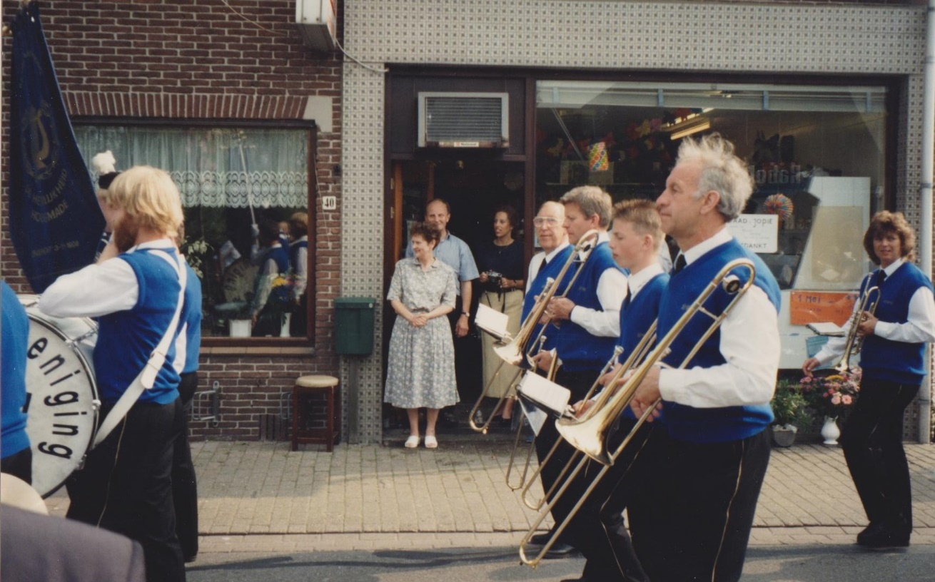
De waardering van de dorpsgemeenschap Hoogmade voor alles wat slagerij Van den Berg in 33 jaar had verricht werd op 1 mei 1993 ook onderstreept door een aubade door De Heerlijkheid Hoogmade. In de deuropening van de winkel: Jopie van den Berg, Aad van den Berg en dochter Karina van den Berg. Verdere enkele bekende muzikanten van DHH: onder meer Wiebo Zwetsloot op de rug, Jeroen Volwater, Joop Borst en Anneke Hoogenboom.
De winkel gesloten: op zaterdag 1 mei 1993
Na de het sluiten van de winkel in 1993 bleef Aad nog een paar dagen in de week elders werken als slager. Zijn vrouw genoot van de kleine dingen van het leven: haar kinderen, kleinkinderen, tuinieren en handwerken. Aad vond ook in die jaren zijn ontspanning op de fiets. Hij reed in zijn uppie in zijn karakteristieke fietshouding duizenden kilometers per jaar door de polders. Jopie van den Berg-Zuidhoek overleed in 2007. Aad verkocht woning en winkel. Nu staat het pand Kerkstraat 40 al ruim een jaar in de ‘verbouwingsmodus’. In 2010 verhuisde weduwnaar Aad van den Berg naar een appartement in De Kom. Slager Aad van den Berg overleed in 2015. Vele Hoogmadenaren denken met grote waardering terug op de bijzondere bijdrage van de slagersfamilie Aad en Jopie van den Berg aan het leven, werken en wonen in het dorp Hoogmade.
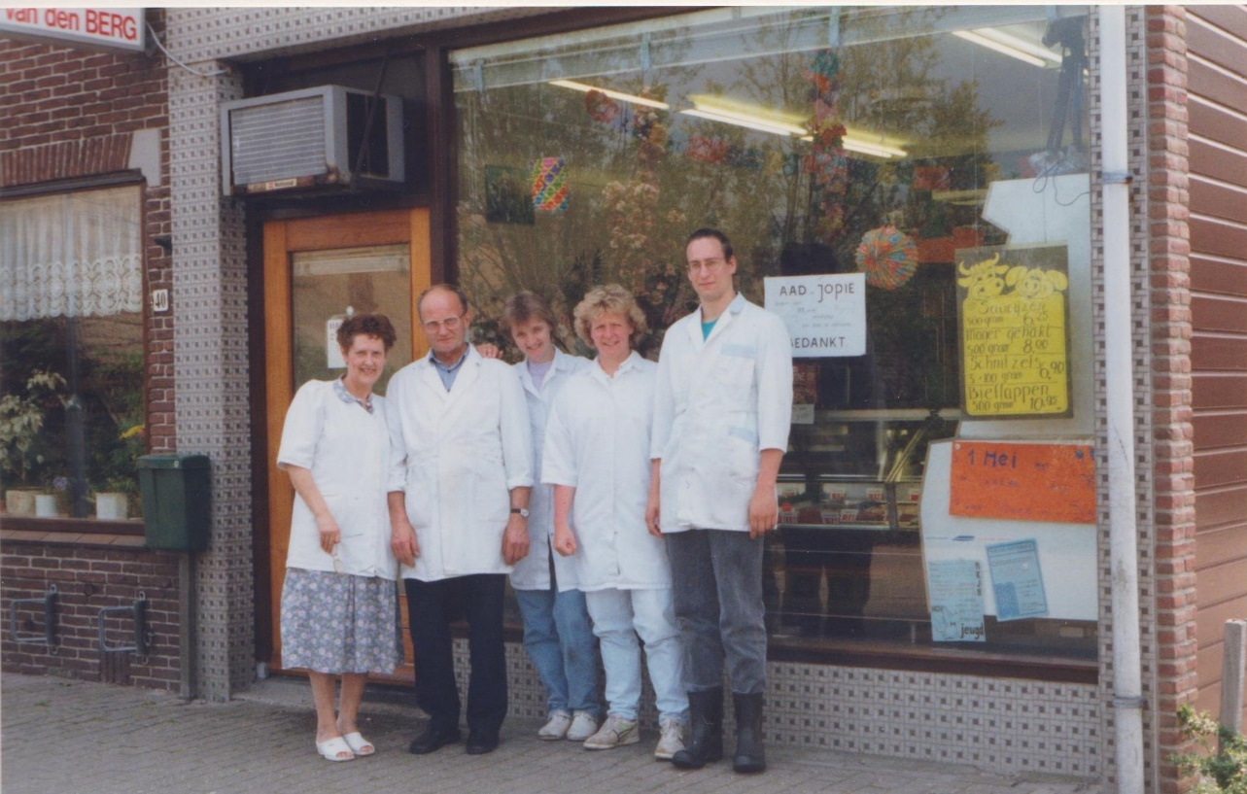
Laatste dag 1 mei 1993: v.l.n.r.: Jopie van den Berg, Aad van den Berg, Ina van der Ploeg, Leslie van der Fits en slagersknecht Jan Brouwer.

Hoogmade, 17 maart 2018.

In februari 2018 kreeg ik van Jim van den Berg inzage in een aantal fotoboeken van de familie Van den Berg. Enkele foto’s zijn in dit artikel opgenomen. Daarvoor dank.
De jongere broer van zwager Koos Disseldorp: publicatie over de geschiedenis van de familie Disseldorp van 20 januari 2013. Met dank aan Koos Disseldorp.
Nieuwjaarswens voor de clientèle in de Leidsche Courant van 31 december 1923, 1924 en 1926. En een bericht over de noodslachtplaats van L. Disseldorp in de Leidsche Courant van 28 april 1933.
Nieuwjaarswens in de Leidse Courant van 31 december 1948.
In februari 2018 kreeg ik inzage in een mooi fotoboek met commentaar van Ina van der Ploeg. Ina werkte 19 jaar bij de familie Van den Berg in de winkel, de slagerij en de huishouding. Dank voor de inzage en het gebruik van foto’s.
Het bekken van de voormalige gemeente Woubrugge is in het Museum van Hemessen te bewonderen.
Interview door Gerard van der Geest, Witte Weekblad, 28 april 1993.

